Собрание представителей сельского поселения Васильевка
муниципального района Шенталинский Самарской области
_________________________________________
д.Васильевка, ул. Молодежная, 16 тел. (8-84652) 45-1-99,

РЕШЕНИЯ

от 28.06.2019 г. № 135

Об утверждении перечня должностей муниципальной службы сельского поселения Васильевка муниципального района Шенталинский Самарской области, при замещении которых муниципальным служащим сельского поселения Васильевка муниципального района Шенталинский Самарской области запрещается открывать и иметь счета (вклады), хранить наличные денежные средства и ценности в иностранных банках, расположенных за пределами территории Российской Федерации, владеть и (или) пользоваться иностранными финансовыми инструментами

В соответствии с подпунктом «а» пункта 1 Указа Президента Российской Федерации от 08.03.2015 № 120 «О некоторых вопросах противодействия коррупции», подпунктом «и» пункта 1 части 1 статьи 2 Федерального закона от 07 мая 2013 года № 79-ФЗ «О запрете отдельным категориям лиц открывать и иметь счета (вклады), хранить наличные денежные средства и ценности в иностранных банках, расположенных за пределами территории Российской Федерации, владеть и (или) пользоваться иностранными финансовыми инструментами», статьей 5 Федерального закона «О муниципальной службе в Российской Федерации» от 02.03.2007 г. № 25-ФЗ, статьей 7.1. Федерального закона «О противодействии коррупции» от 25.12.2008 № 273-ФЗ, Собрание представителей сельского поселения Васильевка муниципального района Шенталинский Самарской области
РЕШИЛО:
1. Утвердить прилагаемый Перечень должностей муниципальной службы сельского поселения Васильевка муниципального района Шенталинский Самарской области, при замещении которых муниципальным служащим сельского поселения Васильевка муниципального района Шенталинский Самарской области запрещается открывать и иметь счета (вклады), хранить наличные денежные средства и ценности в иностранных банках, расположенных за пределами территории Российской Федерации, владеть и (или) пользоваться иностранными финансовыми инструментами.
2. Опубликовать настоящее решение в газете «Вестник поселения Васильевка».
3. Настоящее решение вступает в силу со дня его официального опубликования.

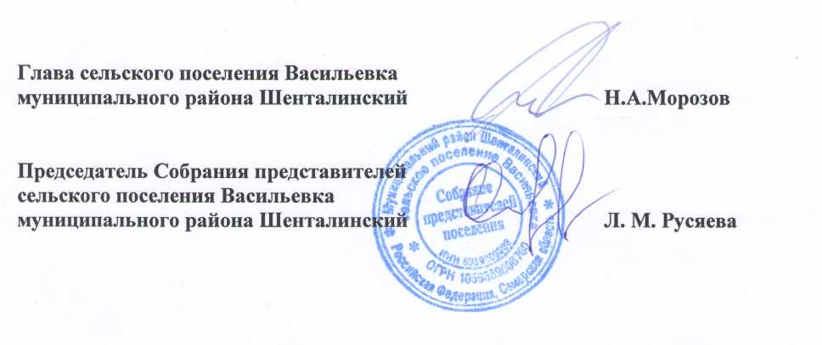

Приложение
к решению Собрания представителей
сельского поселения Васильевка
муниципального района Шенталинский
Самарской области
от 28.06.2019 № 135

Перечень
должностей муниципальной службы сельского поселения Васильевка муниципального района Шенталинский Самарской области, при замещении которых муниципальным служащим сельского поселения Васильевка муниципального района Шенталинский Самарской области запрещается открывать и иметь счета (вклады), хранить наличные денежные средства и ценности в иностранных банках, расположенных за пределами территории Российской Федерации, владеть и (или) пользоваться иностранными финансовыми инструментами

1. Должности муниципальной службы сельского поселения Васильевка муниципального района Шенталинский Самарской области, отнесенные Перечнем должностей муниципальной службы в муниципальном районе Шенталинский Самарской области, утвержденным Решением Собрания представителей муниципального района Шенталинский Самарской области от 21.05.2009 года № 108 «Об утверждении Перечня должностей муниципальной службы в сельском поселении Васильевка муниципального района Шенталинский» к высшей группе должностей муниципальной службы:
1. Глава сельского поселения Васильевка муниципального района Шенталинский Самарской области;
- Заместитель Главы сельского поселения Васильевка муниципального района Шенталинский Самарской области;
2. Должности муниципальной службы, исполнение обязанностей по которым предусматривает допуск к сведениям особой важности.

ЛИСТ СОГЛАСОВАНИЯ
к проекту решения Собрания представителей сельского поселения Васильевка муниципального района Шенталинский Самарской области «Об утверждении перечня должностей муниципальной службы сельского поселения Васильевка муниципального района Шенталинский Самарской области, при замещении которых муниципальным служащим муниципального района Шенталинский Самарской области запрещается открывать и иметь счета (вклады), хранить наличные денежные средства и ценности в иностранных банках, расположенных за пределами территории Российской Федерации, владеть и (или) пользоваться иностранными финансовыми инструментами»

№  п/п | Ф.И.О. | Должность | Личная подпись | Отметка о наличии приложений | Дата
 | Чугунова Т.Ф. | Заместитель Главы сельского поселения

Пояснительная записка
к проекту решения Собрания представителей сельского поселения Васильевка муниципального района Шенталинский Самарской области
«Об утверждении перечня должностей муниципальной службы сельского поселения Васильевка муниципального района Шенталинский Самарской области, при замещении которых муниципальным служащим сельского поселения Васильевка муниципального района Шенталинский Самарской области запрещается открывать и иметь счета (вклады), хранить наличные денежные средства и ценности в иностранных банках, расположенных за пределами территории Российской Федерации, владеть и (или) пользоваться иностранными финансовыми инструментами»

Проект решения Собрания представителей «Об утверждении перечня должностей муниципальной службы сельского поселения Васильевка муниципального района Шенталинский Самарской области, при замещении которых муниципальным служащим сельского поселения Васильевка муниципального района Шенталинский Самарской области запрещается открывать и иметь счета (вклады), хранить наличные денежные средства и ценности в иностранных банках, расположенных за пределами территории Российской Федерации, владеть и (или) пользоваться иностранными финансовыми инструментами» (далее – проект решения) разработан в соответствии с подпунктом «а» пункта 1 Указа Президента Российской Федерации от 08.03.2015 № 120 «О некоторых вопросах противодействия коррупции», подпунктом «и» пункта 1 части 1 статьи 2 Федерального закона от 07 мая 2013 года № 79-ФЗ «О запрете отдельным категориям лиц открывать и иметь счета (вклады), хранить наличные денежные средства и ценности в иностранных банках, расположенных за пределами территории Российской Федерации, владеть и (или) пользоваться иностранными финансовыми инструментами», статьей 5 Федерального закона «О муниципальной службе в Российской Федерации» от 02.03.2007 г. № 25-ФЗ, статьей 7.1. Федерального закона «О противодействии коррупции» от 25.12.2008 № 273-ФЗ.
Проектом решения утверждается Перечень должностей муниципальной службы сельского поселения Васильевка муниципального района Шенталинский Самарской области, при замещении которых муниципальным служащим сельского поселения Васильевка муниципального района Шенталинский Самарской области запрещается открывать и иметь счета (вклады), хранить наличные денежные средства и ценности в иностранных банках, расположенных за пределами территории Российской Федерации, владеть и (или) пользоваться иностранными финансовыми инструментами.

Принятие данного решения не потребует приостановления, изменения, дополнения или принятия иных муниципальных нормативных правовых актов.

Данное решение дополнительных финансовых затрат из местного бюджета не потребует.

